Ю. О. Редин, М. В. Кириллов, П. А. Неволько
Институт геологии и минералогии СО РАН, г. Новосибирск
redin.u@mail.ru

Минералого-геохимические особенности золота Савкинского золоторудного месторождения (Восточное Забайкалье)
(научный руководитель Ю. А. Калинин)

Савкинское месторождение располагается в пределах Аргунской субпровинции Монголо-Забайкальской рудной провинции в пределах Смирновско-Михайловского рудного узла. Смирновско-Михайловская группа месторождений содержит разнообразное оруденение [Cмирнов, 1961]. Помимо полиметаллических месторождений (Смирновского, Михайловского и др.), в единичных случаях богатых оловом и мышьяком, здесь известен ряд более мелких рудопроявлений и месторождений с различной минерализацией (Au, Ag, Cu, Pb, Sb, Hg, W, Bi, As).
Целью работы являлось изучение минералого-геохимических особенностей золота Савкинского золоторудного месторождения. Основой работы являются материалы, полученные в ходе полевого сезона 2010 г. Рассматриваемое золото выделено из пробы кернового материала, представленной окремненным тонкослоистым известняком, путем растворения ее в плавиковой кислоте. Объем растворенного образца составил 10 см³. Всего было выделено 147 знаков самородного золота. Морфология золота описывалась по общепринятой методике Н. В. Петровской [1973], детализированной Л. А. Николаевой и С. В. Яблоковой [2007]. Электронно-микроскопические исследования выполнены методом сканирующей электронной микроскопии на приборе LEO 01430VP, снабженном энерго-дисперсионным спектрометром фирмы OXFORD, позволяющим качественно оценить состав минералов. Для выявления количественных соотношений между золотом и элементами-примесями (среди элементов-примесей определялись медь, серебро и ртуть), золото анализировалось в полированных шашках микрорентгеноспектральным методом на рентгеноспектральном микроанализаторе MS-46 Cameca.
Месторождение локализировано в юрских осадочных отложениях государевской свиты, представленной песчаниками, алевролитами, аргиллитами, тонкослоистыми известняками и приурочено к глубинному Савкинскому надвигу, имеющему северо-восточное простирание. Рудные тела находятся в брекчированных, окварцованных песчаниках, алевролитах, известняках и джаспероидах. Главные рудные минералы представлены арсенопиритом, пиритом, марказитом, халькопиритом, блеклой рудой и антимонитом. Морфология золота преимущественно интерстиционная, жилковидно-пластинчатая, присутствуют идиоморфные золотины, а также полукристаллические зерна, что свидетельствует об их росте в свободной среде (в полостях, пустотах). Об этом же свидетельствует и ступенчатая скульптура поверхности, наблюдаемая на ряде зерен. Размерность золотин (рис. 1) не превышает 0.5 мм, при этом большинство знаков самородного золота по гранулометрии попадает в классы тонкого и мелкого: < 0.1 мм и 0.1–0.25 мм, соответственно.
Структура поверхности золотин гладкая. В абсолютном большинстве случаев она отражает особенности роста в контакте с листовато-чешуйчатыми минералами. Помимо отпечатков листоватых агрегатов, на поверхности золотин наблюдаются отпечатки удлиненно-призматических зерен. В некоторых случаях наряду с такими отпечатками имеют место включения аналогичной морфологии алюмосиликата (предположительно, амфибол). Анализ включений выявил также сростки с арсенопиритом и халькопиритом. Деформация золотин либо слабая, либо чаще всего отсутствует. Следы деформаций, улавливаемые на отдельных золотинах, представлены сколами, напоминающими зеркала скольжения, и трещинами, которые возникли, вероятно, при перегибе зерен. Все это может говорить о формировании золотого оруденения до окончания тектонической активности (последнего этапа активизации), проявившейся на месторождении.
Пробность золота определяется исключительно содержанием в нем серебра (таблица). Из остальных примесей в значимых количествах установлена ртуть (0.13 мас. %). Значения пробности (рис. 2) укладываются в интервал 900–960 ‰ с модой распределения значений в области 930–940 ‰. Замеры пробности в центральных и краевых (в пределах 10 мкм от края) частях зерен не выявили изменения значений в пределах отдельных золотин. Все это может указывать на однократность проявления рудоотложения и отсутствие последующих процессов химического преобразования золота.
Таблица

Состав самородного золота Савкинского месторождения (мас. %)

№ п/п | Au | Ag | Hg | Cu
1 | 93.60 | 6.01 | 0.00 | 0.00
2 | 93.75 | 5.89 | 0.00 | 0.00
3 | 95.17 | 6.11 | 0.13 | 0.00
4 | 92.81 | 6.13 | 0.00 | 0.00
5 | 95.01 | 5.90 | 0.00 | 0.00
6 | 94.67 | 5.89 | 0.00 | 0.00
7 | 93.40 | 5.95 | 0.00 | 0.00
8 | 94.91 | 5.74 | 0.00 | 0.00
9 | 94.73 | 5.81 | 0.00 | 0.00
10 | 95.56 | 5.87 | 0.00 | 0.00
11 | 95.15 | 5.78 | 0.01 | 0.00
12 | 92.97 | 5.99 | 0.00 | 0.00
13 | 94.02 | 6.04 | 0.07 | 0.01
14 | 90.17 | 9.65 | 0.04 | 0.03
15 | 93.06 | 6.13 | 0.00 | 0.04

На сегодняшний день активно обсуждается предположение о наличии на месторождении золото-ртутного типа оруденения, в частности, золото-сурьмяно-ртутной формации [Наумов, 2007; Борисенко и др., 2006]. Особенности морфологии и состава изученного нами самородного золота указывают на то, что оно может относиться к данному типу. Кроме того, для оруденения характерна пространственная и генетическая связь с объектами золото-сульфидного (золото-арсенопиритового) типа. Геохимическая специализация руд Савкинского месторождения (Au-Ag-As-Sb-Hg-Tl±Mo, W), их минеральный состав (тонкодисперсное золото, пирит, арсенопирит, блеклые руды, антимонит и др.), невысокое содержание Hg в золоте также характерны для объектов золото-ртутного типа.

Литература

Борисенко А. С., Наумов Е. А., Оболенский А. А. Типы золото-ртутных месторождений и условия их образования // Геология и геофизика, 2006. Т. 47. С. 342–354.
Наумов Е. А. Типы золото-ртутной минерализации Алтае-Саянской складчатой области и физико-химические условия их формирования // Дис. на соиск. уч. степ. канд. геол.-минер. наук. Новосибирск, 2007. 192 с.
Николаева Л. А., Яблокова С. В. Типоморфные особенности самородного золота и их использование при геологоразведочных работах // Руды и металлы, 2007. № 6. С. 41–57.
Петровская Н. В. Самородное золото. М.: Наука, 1973. 347 с.
Смирнов С. С. Полиметаллические месторождения и металлогения Восточного Забайкалья. М.: АН СССР, 1961. 507 с.

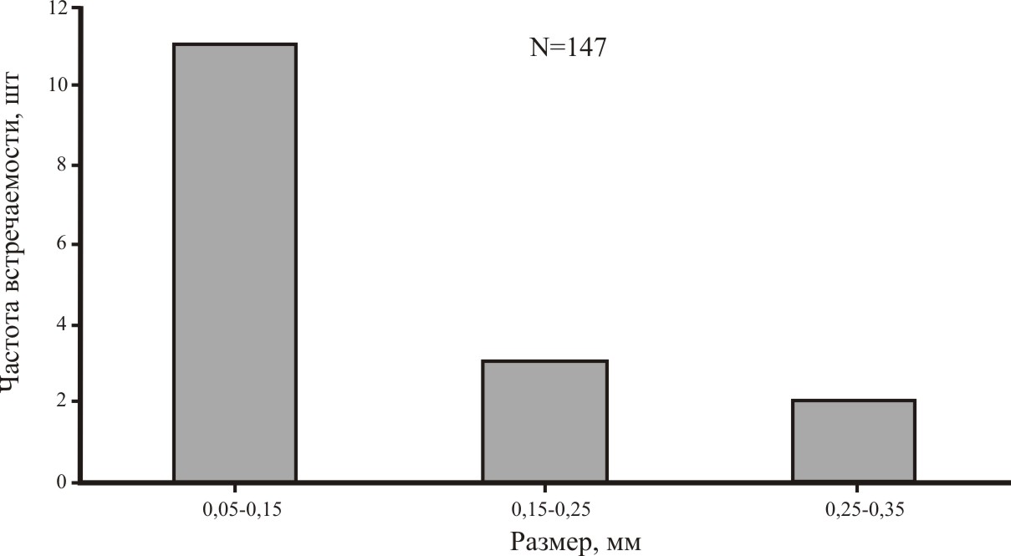
Рис.1. Гранулометрия самородного золота Савкинского месторождения.

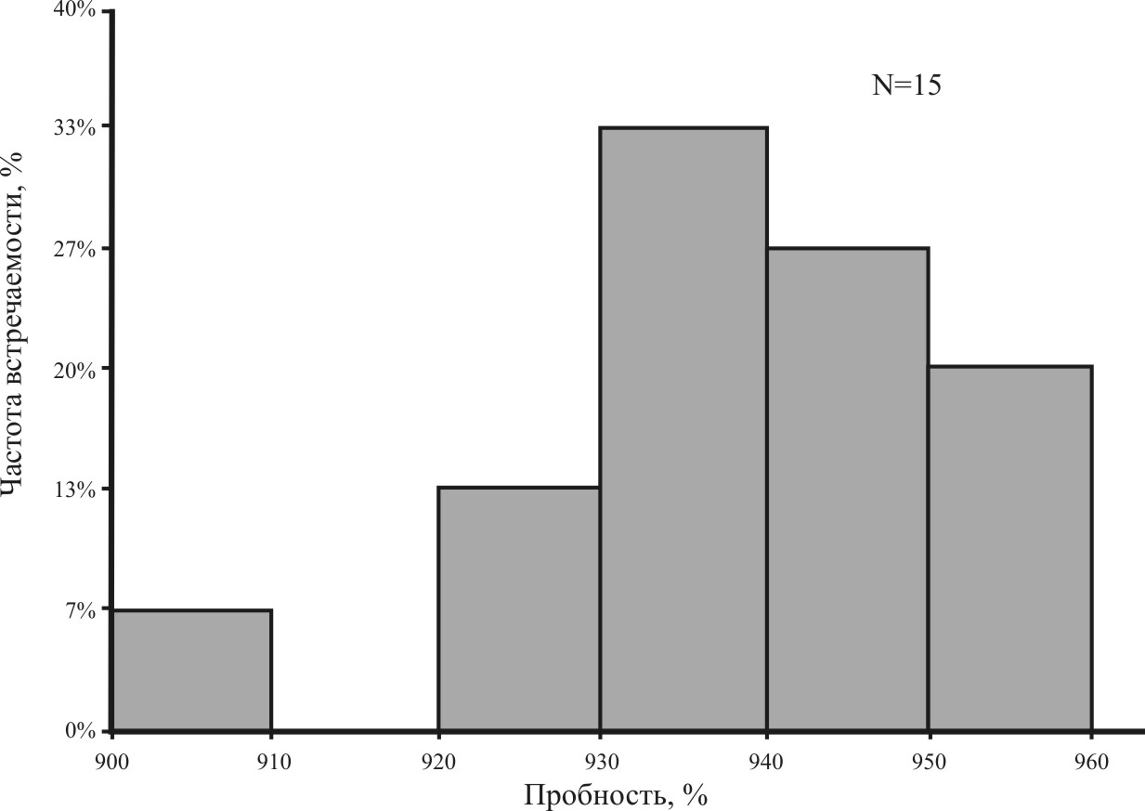
Рис.2. Пробность самородного золота Савкинского месторождения.

